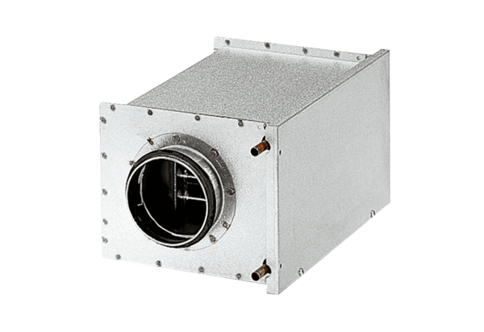Melegvizes légfűtő berendezések WRH 31-6Csomagolási egység: 1 darabVálaszték: C
Termékszám: 0082.0121Gyártó: MAICO

